 | Stereotypering | verklaring
1. | 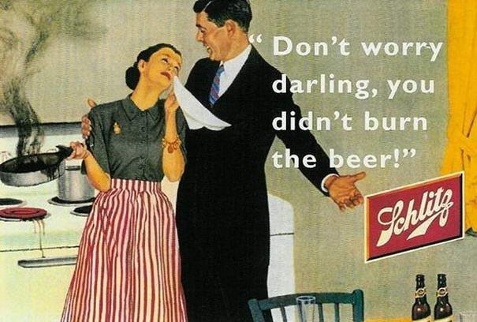 | De advertentie van Schlitz bier toont stereotypen van zowel vrouwen als mannen. De zin" don’t worry darling, you didn’t burn the beer" is gericht op de verbrande pan in haar hand. Dit duidt op het stereotype dat de vrouw moet zorgen voor het eten. Het is haar taak op de koken. Door het kostuum dat de man draagt lijkt het erop dat de man de persoon is die gaat werken. De vrouw voldoet dan weer aan het beeld van de huisvrouw. Ze is mooi, draagt make-up en sieraden. Het beeld dat we hebben over de man en bier drinken wordt hierin nog eens bevestigd.
2. | 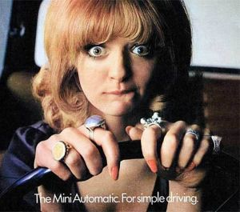 | Deze advertentie geeft de vrouw een negatief stereotypebeeld. Er wordt vaak gedacht dat vrouwen niet goed met de auto kunnen rijden. In de advertentie wordt een vrouw voorgesteld die bang en onzeker is achter het stuur. Het suggereert dat vrouwen kleinere auto’s beter kunnen besturen die eenvoudig te bedienen zijn. Een vrouw zou het zogezegd moeilijker hebben met een grotere en iets ingewikkeldere auto.

 | Anti-stereotypering | verklaring
1. | 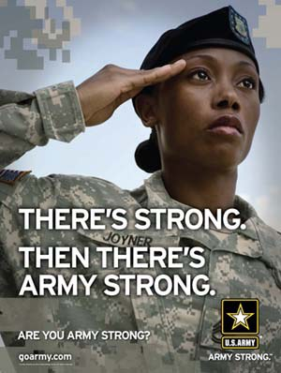 | Volgens het stereotypebeeld dat de maatschappij heeft, zouden vrouwen niet in het leger passen. Deze advertentie toont juist aan dat vrouwen ook in het leger kunnen zitten. Vrouwen hebben ook de capaciteit om het leger sterk te laten zijn. Het zijn niet enkel mannen die moed hebben, met een wapen kunnen schieten, zorgen voor onze veiligheid. Vrouwen zijn hier even bekwaam in en dat wordt duidelijk gemaakt aan de hand van deze advertentie.
2. | 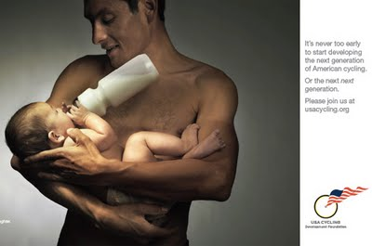 | Deze advertentie is van USACycling. Hij geeft weer dat niet enkel de vrouwen kinderen kunnen opvoeden, maar dat ook mannen deze taak op hun kunnen nemen. Zij zijn ook instaat hun kinderen op te voeden niet alleen vrouwen staan in voor de verzorging. De tekst zegt: " Het is nooit te laat om te beginnen met het ontwikkelen van de volgende generatie fietsers" en in plaats van met de stereotype rol van de moeder te spelen, toont men een man die teder en liefdevol met zijn kind omgaat. De maatschappij vindt eerder dat mannen hun gevoelige kant minder moeten laten zien en juist eerder hun stoere kant de bovenhand moeten laten nemen. De advertentie toont het tegenovergestelde van dat stereotypebeeld . De vader toont een zachte, kwetsbare zachte kant en is in contact met zijn emoties. De advertentie toont mannen in een positief licht en laat de mensen weten dat je een mens kan zijn die zijn kind koestert.

